mUBND QUẬN CẦU GIẤY  TRƯỜNG THCS LÊ QUÝ ĐÔN  ĐỀ SỐ 1  (Đề gồm 2 trang) | ĐỀ KIỂM TRA HỌC KÌ II  Năm học 2023 - 2024  Môn: Toán – Khối 6  Ngày kiểm tra: 25/4/2024  Thời gian làm bài: 90 phút (không kể thời gian phát đề)
Họ tên học sinh: ……………………………….….……. Lớp: ………. SBD: ……….…
I. TRẮC NGHIỆM KHÁCH QUAN (2 điểm)
Em hãy lựa chọn đáp án đúng cho mỗi câu hỏi sau và ghi ra giấy kiểm tra:
Câu 1. Giá trị của x thỏa mãn là

Câu 2. Làm tròn số 2024,365 đến hàng phần trăm ta được kết quả là
A. 2024,36 | B. 2000 | C. 2024,4 | D. 2024,37
Câu 3. Điều tra về nghề nghiệp tương lai của các học sinh lớp 6A được ghi lại trong bảng sau:
Nghề nghiệp | Bác sĩ | Giáo viên | Lập trình viên | Họa sĩ | Cảnh sát
Số học sinh | 5 | 7 | 10 | 7 | 9
Số nghề nghiệp có trên 8 bạn yêu thích là
A.2 B.3 C.4 D.5

Câu 4. Khi tung một con xúc xắc cân đối và quan sát số chấm xuất hiện. Trong các sự kiện sau, sự kiện không thể xảy ra là

A.số chấm xuất hiện là 4 B. số chấm xuất hiện là số lẻ

C.số chấm xuất hiện nhỏ hơn 6 D. số chấm xuất hiện lớn hơn 6

Câu 5. Nếu tung một đồng xu 40 lần liên tiếp, có 16 lần xuất hiện mặt S thì xác suất thực nghiệm xuất hiện mặt N là:
A. B. C. D.
Câu 6. Biểu đồ tranh dưới đây thể hiện số máy cày của 4 xã. Hãy cho biết trong 4 xã trên xã nào có số máy cày nhiều nhất và bao nhiêu chiếc?
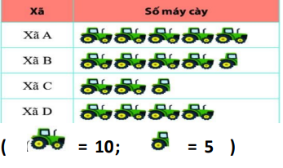
A. Xã B có 50 chiếc B. Xã A có 60 chiếc C. Xã A có 50 chiếc D. Xã D có 60 chiếc
Câu 7. Góc mOn có số đo là bao nhiêu?
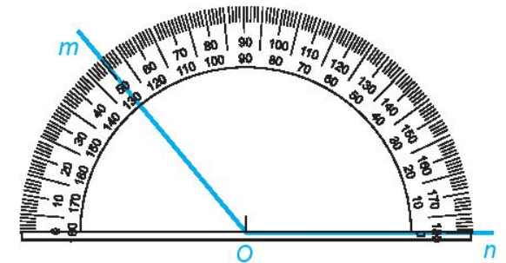
A. B. C. D.
Câu 8. Trong các góc dưới đây, góc có số đo lớn nhất là
A. góc bẹt B. góc tù C. góc vuông D. góc nhọn
II. TỰ LUẬN (8 điểm)
Bài 1. (1,0 điểm) Tính hợp lí (nếu có thể):
a) b)
Bài 2. (2,0 điểm) Tìm x biết:
a) b)
Bài 3. (1,0 điểm) Một khu vườn hình chữ nhật có chiều rộng , chiều rộng bằng chiều dài. Người ta dành 75% diện tích khu vườn để trồng rau sạch. Phần diện tích còn lại dùng để trồng cây ăn quả và hoa, biết diện tích trồng hoa bằng phần diện tích trồng cây ăn quả.
- Tính diện tích khu vườn.
- Tính diện tích trồng cây ăn quả.
Bài 4. (2,0 điểm) Cho biểu đồ cột biểu diễn số trẻ em được sinh ra trong các năm từ 1998 đến 2002 ở một huyện.
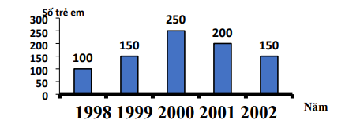
a) Năm nào có ít trẻ em sinh ra nhất? Năm nào có nhiều trẻ em sinh ra nhất?
b) Dựa vào biểu đồ trên em hãy vẽ bảng thống kê số trẻ em được sinh ra trong các năm từ 1998 đến 2002 ở huyện đó.
c) Tính tỉ số phần trăm số trẻ em sinh ra năm 2002 so với tổng số trẻ em sinh ra từ 1998 đến 2002? (Làm tròn đến chữ số thập phân thứ nhất).
Bài 5. (1,5 điểm) Trên tia Ox lấy hai điểm A và B sao cho OA = 4cm; OB = 8 cm.
a) Tính AB.
b) Lấy M là trung điểm của OA, N là trung điểm của AB. Khi đó A có là trung điểm của MN không? Vì sao?
c) Lấy điểm E không thuộc đường thẳng AB. Nối O với E, A với E và B với E. Kể tên các góc khác góc bẹt có trong hình.
Bài 6. (0,5 điểm) Cho . Chứng minh

----- Hết -----
Lưu ý: Học sinh không được sử dụng máy tính cầm tay

PHÒNG GD – ĐT CẦU GIẤY  TRƯỜNG THCS LÊ QUÝ ĐÔN  ĐỀ SỐ 1 |  | HƯỚNG DẪN CHẤM KIỂM TRA  HỌC KÌ II  Năm học 2023 – 2024  Môn: TOÁN 6
I. TRẮC NGHIỆM: (2 điểm) Mỗi câu đúng được 0,25 điểm
1.C 2.D 3.A 4.D
5.B 6.C 7.C 8.A
II. TỰ LUẬN: (8 điểm)
Bài | Nội dung |  |  | Điểm
1 | Tính hợp lí (nếu có thể): |  |  | 1,0
a |  |  |  | 0,5
a |  |  |  | 0,25
a |  |  |  | 0,25
b |  |  |  | 0,5
b |  |  |  | 0,25
b |  |  |  | 0,25
2 | Tìm x, biết: |  |  | 2,0
a |  |  |  | 1,0
 |  |  |  | 0,25
 |  |  |  | 0,25
 |  |  |  | 0,5
b |  |  |  | 1,0
 |  |  |  | 0,25
 |  |  |  | 0,25
 |  |  |  | 0,25
 |  |  |  | 0,25
3 |  |  |  | 1,0
a |  |  |  | 0,5
 | Chiều dài của khu vườn là: |  |  | 0,25
 | Diện tích khu vườn là: 30.50 = 1500 (m²) |  |  | 0,25
b |  |  |  | 0,5
 | Diện tích trồng rau sạch là:  Tổng diện tích trồng hoa và cây ăn quả là 1500-1125=375(m²) |  |  | 0,25
 | Biết diện tích trồng hoa bằng phần diện tích trồng cây ăn quả.  Do đó diện tích trồng hoa bằng tổng diện tích trồng hoa và cây ăn quả.  Diện tích dùng để trồng hoa là:  Diện tích dùng để trồng cây ăn quả là: 375 – 150 = 225 (m²) |  |  | 0,25
4 |  |  |  | 2,0
a | Năm 1998 có ít trẻ em sinh ra nhất. Năm 2000 có nhiều trẻ em sinh ra nhất. |  |  | 0,75
b |  |  |  | 0,75
  Năm | 1998 | 1999 | 2000 | 2001 | 2002
  Số trẻ em | 100 | 150 | 250 | 200 | 150
c | Tổng số trẻ em sinh ra từ 1998 đến 2000 là 100 + 150 + 250 + 200 + 150 = 850 (trẻ em) |  |  | 0,25
 | Tỉ số phần trăm số trẻ em sinh ra năm 2002 so với tổng số trẻ em sinh ra từ năm 1998 đến 2000 là  (Học sinh tính ra 17% hoặc làm tròn chưa chính xác vẫn cho điểm) |  |  | 0,25
5 |  |  |  | 1,5
 | 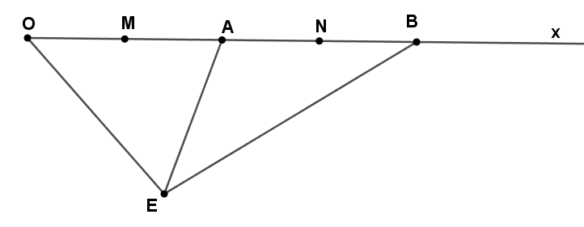 |  |  | 0,25
a | AB = OB – OA= 8 – 4 = 4 cm. |  |  | 0,5
b | M là trung điểm của OA nên .  N là trung điểm của AB nên . |  |  | 0,25
b | Do AM = AN = 2cm; A nằm giữa M và N nên A là trung điểm của MN. |  |  | 0,25
c | Các góc không phải góc bẹt có trong hình là:  (Học sinh kể được từ 4 góc trở lên cho điểm tối đa) |  |  | 0,25
6 |  |  |  | 0,5
 |  |  |  | 0,25
 |  |  |  | 0,25

